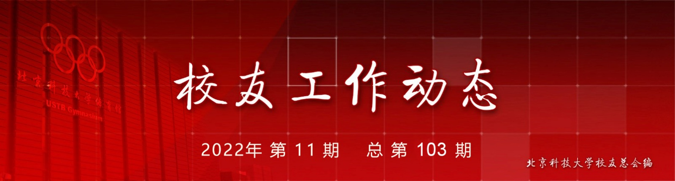
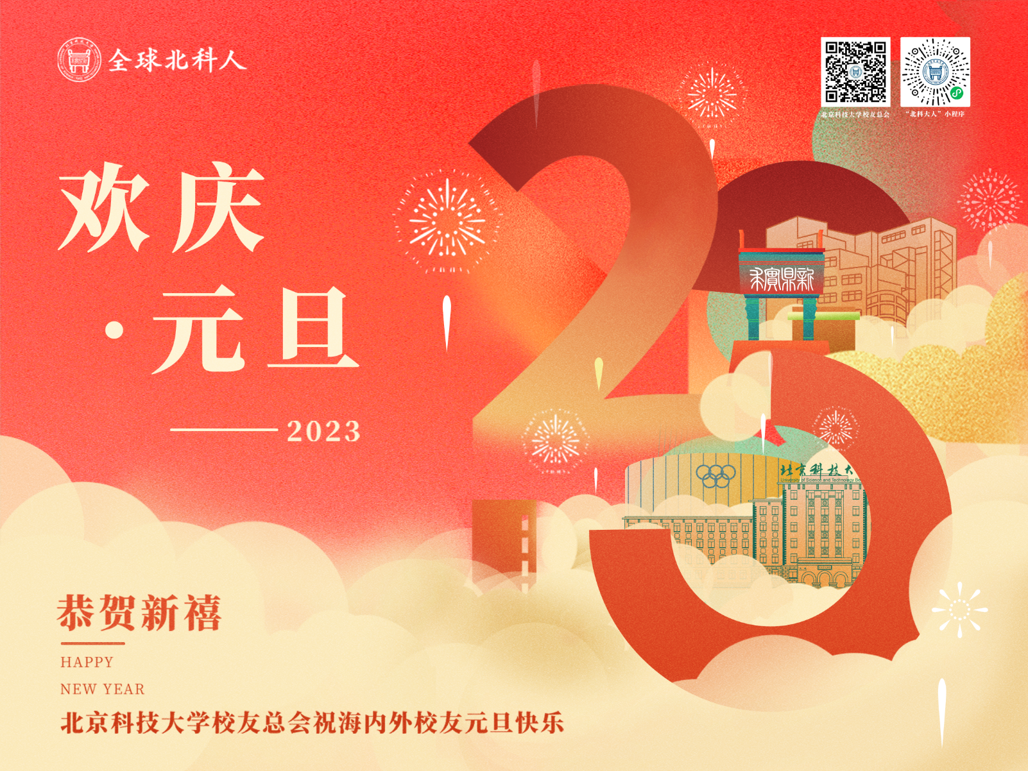
- 杨仁树校长在第十三届中国钢铁年会作专题报告
11月23日，第十三届中国钢铁年会线上召开。我校校长杨仁树作为高等教育领域代表，在年会作题为《不忘初心，勇担使命，服务钢铁强国新征程》主旨报告，系统介绍了北京科技大学服务钢铁行业发展的办学探索和实践，获得与会专家高度评价。
详情点击查看
- 《金属世界》第四届编委会成立 毛新平院士担任主编
11月29日，《金属世界》第四届编委会成立大会在北京以线上方式召开。新任主编、中国工程院院士毛新平，中国金属学会副理事长兼秘书长王新江，中国有色金属学会副理事长兼秘书长高焕芝，我校副校长王鲁宁，全体第四届编委会成员以及北京科技大学期刊中心、《金属世界》编辑部相关负责人及骨干编辑近50人线上出席。会议由期刊中心主任李洁主持。
详情点击查看
- 绿色产业共征途，科技创新同奋进——北京科技大学“雄创杯”创新创业大赛举办
为深入贯彻国家创新驱动发展战略，助力雄安新区高质量发展，在中国创新创业大赛组委会办公室的指导和华润集团、雄安集团的支持下，雄安新区雄县人民政府联合北京科技大学、北京交通大学共同主办“第十一届中国创新创业大赛大中小企业融通雄安绿色数字产业专业赛”（以下简称“雄创杯”创新创业大赛）。
详情点击查看
- 北京科技大学科学技术与文明研究中心第四届理事会暨学术委员会第四次会议举办
12月2日上午，北京科技大学科学技术与文明研究中心第四届理事会暨学术委员会第四次会议在腾讯会议线上举行。校党委副书记、纪委书记戴井岗，副校长王鲁宁出席会议。会议由科技史与文化遗产研究院党委书记耿小红主持。
详情点击查看
- 北科大-德大孔子学院联合举办的首届莱斯特中国电影节落幕
近日，由北京科技大学-德蒙福特大学孔子学院(孔院)和英中电影合作研发中心(UCFC)联合举办的第一届莱斯特中国电影节在Showcase Cinema开幕，本次电影节为期一周，在英国中东部地区首开先河。
详情点击查看
- 6名青年教师入选首届“小米青年学者”项目
“小米青年学者”项目，是小米公益基金会为支持中国科技和教育事业发展，推动青年教师队伍建设，鼓励和支持青年教师积极从事教学科研工作特设立的支持项目。我校是首批获得“小米青年学者”项目支持的高校之一，小米公益基金会将在未来5年捐资，为我校青年教师成长和发展助一臂之力。
详情点击查看
- 黄武南、焦树强任北科大副校长！
12月8日上午，学校召开新任校领导宣布会，教育部党组任命黄武南同志为北京科技大学副校长，任命焦树强同志为北京科技大学副校长、党委委员、常委。学校党委书记武贵龙宣读教育部党组的任职决定。
详情点击查看
- 我校张海君教授入选国际电气和电子工程师协会会士
近日，国际电气和电子工程师协会（Institute of Electrical and Electronic Engineers，IEEE）公布了2023年新晋Fellow名单，共有319位学者入选，据统计，中国大陆共有38名学者入选。我校计算机与通信工程学院张海君教授以其“对异构网络无线资源管理的贡献”入选。
详情点击查看
- 我校获批1项国家自然科学基金重大项目
近日，国家自然科学基金委公布了2022年国家自然科学基金重大项目（以下简称“重大项目”）资助名单，我校碳中和创新研究院毛新平院士团队牵头承担的“变革性低碳钢铁制造流程理论与技术”项目获得重大项目资助。至此，我校已连续五年获批国家自然科学基金重大项目。
详情点击查看
- 全国10人！祝贺张跃教授当选发展中国家科学院院士！
近日，发展中国家科学院(TWAS)第16届学术大会暨第30届院士大会在浙江省杭州市开幕。大会以“基础科学推动发展中国家循证决策与可持续发展”为主题，来自中国、埃及、澳大利亚等20多个国家的140余名代表参加会议，全球近千名学术科研人员在线收看会议实况。大会期间，选举产生50名院士，中国学者共有10人当选。北京科技大学张跃教授当选发展中国家科学院院士。
详情点击查看
- 获奖总数首都第一 我校在第八届“互联网+”大赛中再次取得突破
近日，第八届中国国际“互联网+”大学生创新创业大赛金奖争夺赛落下帷幕，我校获得金奖2项、银奖2项、铜奖11+项（暂未完全公布），金奖数量和获奖总数均为我校历史最高，代表我校参赛的大陆项目获奖总数为首都高校第1。同时，我校首次获得大赛青年红色筑梦之旅赛道金奖，再次取得突破。
详情点击查看
- 我校获批2项国家社科基金重大项目
近日，全国哲学社会科学工作办公室公布《2022年度国家社科基金重大项目立项名单》，我校马克思主义学院李艳艳教授负责的“马克思主义文明观研究”、科技史与文化遗产研究院李延祥教授负责的“绿松石产源视角下先秦文化互动与交流研究”获批立项。2022年度国家社科基金重大项目共立项公示340项，公布立项338项，涉及161个教学和研究机构，有2项暂缓立项。据统计，我校此次获批重大项目2项，并列全国第34位。
详情点击查看
- 深切缅怀章守华先生
金属材料科学家、冶金教育家、北京钢铁工业学院（现北京科技大学）金属材料系和金相热处理专业的主要创始人和开拓者、北京钢铁工业学院主要筹建者之一章守华先生，因病医治无效，于2022年12月17日在北京逝世，享年106岁。
详情点击查看
- 我校获评全国暑期实践大学十强
近日，中国青年报举办的“2022年第八届全国大学生暑期实践展示活动”获奖名单公布。我校获评“全国暑期实践大学TOP10”。孟子居智慧乡村·科技振兴实践团获“全国大学生暑期实践团队TOP10”，由北京科技大学索奥子归助老科技实践团制作的“‘视译’APP——子女虚拟形象陪伴独居老人”获“全国大学生暑期实践成果TOP10”，甘露乡村教育振兴实践团和青春足迹丈量祖国十年成就寻访实践团获“全国大学生暑期实践团队TOP100”。
详情点击查看
- 北京科技大学为考研学子保驾护航！
12月24日-25日，2023年硕士研究生招生考试北京科技大学考点工作顺利开展。今年全国共有13839人报考北京科技大学。在北京科技大学考点，参加考试的共4513人。其中，校内考生1277人，校外考生3236人，其他近一万名考生分布在全国650个考点。
详情点击查看
- 副校长黄武南在行业中外人文交流研究院工作推进会上作代表发言
12月23日，教育部中外人文交流中心组织召开行业中外人文交流研究院（基地、中心）建设经验交流暨工作推进会。教育部中外人文交流中心主任杜柯伟、副主任夏娟出席会议，我校副校长黄武南受邀代表学校矿业与钢铁行业中外人文交流研究院作经验发言。
详情点击查看
- 学校举行“87级校友基金”十佳社团评选答辩
为规范我校学生社团管理，进一步深化学生社团育人功能，发挥榜样示范作用，促进学生社团健康发展，学校于近日举行了2021-2022学年“87级校友基金”十佳社团线上评选答辩会。“87级校友基金”管委会代表宋农（物理87）、耿小红（矿87），校团委书记王鹂，宣传部副部长邢华超，学工部副部长王海波，保卫部副部长郭南，教务处副处长李大宽，体育部副主任田小静，校友会办公室、基金会办公室副主任申轶男，校团委副书记尹传举及学生社团代表近百人出席活动。
详情点击查看
- 师者若水，润物无声，桃李争妍，四海承风 ——第二届“十佳导师”评选活动
为进一步学习贯彻党的二十大精神，扎实推进学校“三全育人”综合改革工作，充分发挥全程导师制在人才培养中的重要作用，进一步提升人才培养质量，促进学生全面发展和健康成长，近日，由教务处、校团委共同牵头举办了北京科技大学第二届本科生“十佳导师”评选活动。
详情点击查看
- 文化遗产科学认知与保护创新人才国际联合培养项目获批
近日，国家留学基金委公布了2023年创新型人才国际合作培养项目资助名单，我校科技史与文化遗产研究院申报的“文化遗产科学认知与保护”成功获批立项。
详情点击查看
- 北京科技大学浙江校友会成立一周年活动集锦！
​热烈祝贺北京科技大学浙江校友会一周岁啦！在这个收获的季节，让我们来回顾下北科大浙江校友会近期的活动。
详情点击查看
- 北科大全球校友跑团嘉宾论坛--“路跑的激情与山野的风景”成功举办
“路跑的激情与山野的风景” 北科大全球校友跑团嘉宾论坛分享于2022年12月24日以线上线下结合的方式举办，各优秀嘉宾与众人一起探索跑步人生。
详情点击查看
序号 | 捐赠人 | 捐赠时间 | 金额（元）
1 | 中国宋庆龄基金会 | 2022-12-14 | 75000.00
2 | 宝钢教育基金会 | 2022-12-15 | 91800.00
3 | 山东泰山钢铁集团有限公司 | 2022-12-19 | 600000.00
4 | 北京小米公益基金会 | 2022-12-20 | 2000000.00
5 | 惠州德斯坤化工有限公司 | 2022-12-20 | 150000.00
6 | 上海朵丁网络科技有限公司 | 2022-12-22 | 730000.00
7 | 北京凯风文化传媒有限公司 | 2022-12-23 | 30000.00
8 | 山东昌辰房地产开发有限公司 | 2022-12-25 | 250000.00
9 | 北京数字思政信息技术研究院有限公司 | 2022-12-26 | 450000.00
10 | 郑州安耐克实业有限公司 | 2022-12-26 | 1200000.00
11 | 敖小强 | 2022-12-27 | 100000.00
12 | 北京科技大学物流技术与应用编辑部 | 2022-12-27 | 100000.00
13 | 北京科技大学物流技术与应用编辑部 | 2022-12-27 | 100000.00
14 | 宝钢教育基金会 | 2022-12-27 | 2000.00
15 | 北京顿悦科技有限公司 | 2022-12-28 | 100000.00
16 | 北京瑞尔非金属材料有限公司 | 2022-12-28 | 800000.00
总计 |  |  | 6,778,800.00

注：表中所列捐赠为2022年11月29日至2022年12月28日捐赠款项
北京科技大学校友总会
地 址：北京市海淀区学院路30号 北京科技大学体育馆1号门1113室
电 话：（010）62332829 62334622
传 真：（010）62332829
网 址：http://alumni.ustb.edu.cn
邮 箱：xyh@ustb.edu.cn
官方微信公众平台：
名称：北京科技大学校友总会
微信号：USTB_XYZH

